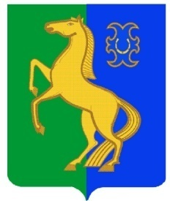
БАШҠОРТОСТАН РЕСПУБЛИКАҺЫ РЕСПУБЛИка БАШКОРТОСТАН
ЙƏРМƏКƏЙ районы АДМИНИСТРАЦИЯ
муниципаль РАЙОНЫның сельского поселения
СПАРТАК АУЫЛ СОВЕТЫ спартакский сельсовет
ауыл БИЛƏмƏҺе МУНИЦИПАЛЬНОГО РАЙОНА
ХАКИМИƏТЕ ЕРМЕКЕЕВСКий РАЙОН
452182, Спартак ауыл, Клуб урамы, 4 452182, с. Спартак, ул. Клубная, 4
Тел. (34741) 2-12-71,факс 2-12-71 Тел. (34741) 2-12-71,факс 2-12-71
е-mail: spartak_s_s@maiI.ru е-mail: spartak_s_s@maiI.ru

ҠАРАР № 70 ПОСТАНОВЛЕНИЕ

« 01 » июль 2013 й. « 01 » июля 2013 г.

О предоставлении жилья

Руководствуясь главой 8 Жилищного кодекса РФ, постановлением главы администрации муниципального района Ермекеевский район № 610 от « 06 » октября 2009 года « О передаче объектов муниципального жилищного фонда в собственность сельских поселений»

ПОСТАНОВЛЯЮ :

1. Предоставить жилое помещение Сергеевой Анастасии Николаевне, по адресу : Республика Башкортостан, Ермекеевский район , село Спартак, улица Пионерская, дом № 41, кв. № 2
Состав семьи 5 человек.
2. Управляющей делами администрации сельского поселения Спартакский сельсовет заключить договор найма жилого помещения с Сергеевой Анастасией Николаевной.

Глава сельского поселения
Спартакский сельсовет
муниципального района
Ермекеевский район
Республики Башкортостан Ф.Х.Гафурова

